**大中票券債券市場展望雙週報 2017/08/28**

By Peter

**市場回顧**

美債10y利率過去兩週盤跌整理，在美國懷俄明州傑克遜霍爾舉辦的全球央行行長年會，德拉吉與葉倫的演講，並沒有明確的指引，市場偏鴿派解讀。美國與朝鮮的地緣政治風險猶存，美國政府債務上限的議題浮現，對債市也是偏向利多。美債利率上週五以2.1659%收盤。台債利率受到籌碼有限因素，以及美債利率走低影響，10年券利率逐步往1.0%下測。上周末收盤，5年期利率收在0.686%，10年期利率收在1.012%。

飛機訂單衰退，美國7月耐久財訂單月減6.8% 核心資本財訂單成長0.4%。

台灣7 月外銷訂單達到387 億美元，年增10.5%，累計今年前7 個月的外銷訂單額為2,623 億美元，達到歷史新高，且較去年同期成長11.1%。

~報摘

**歐債十年期利率走勢圖**

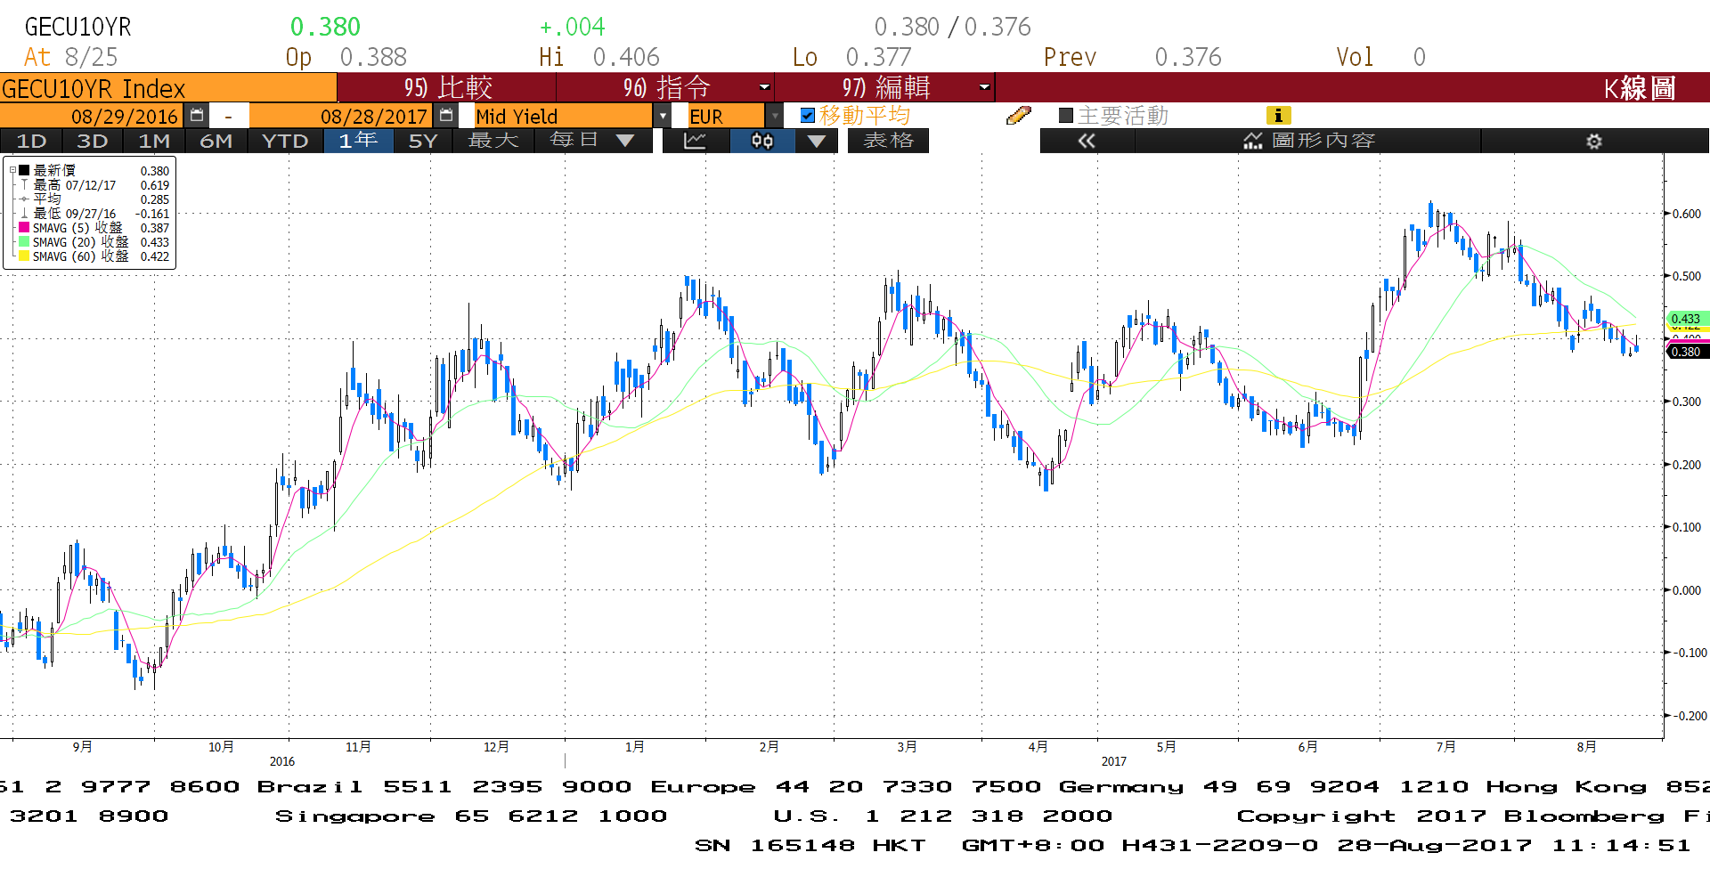

**美債十年期利率走勢圖**

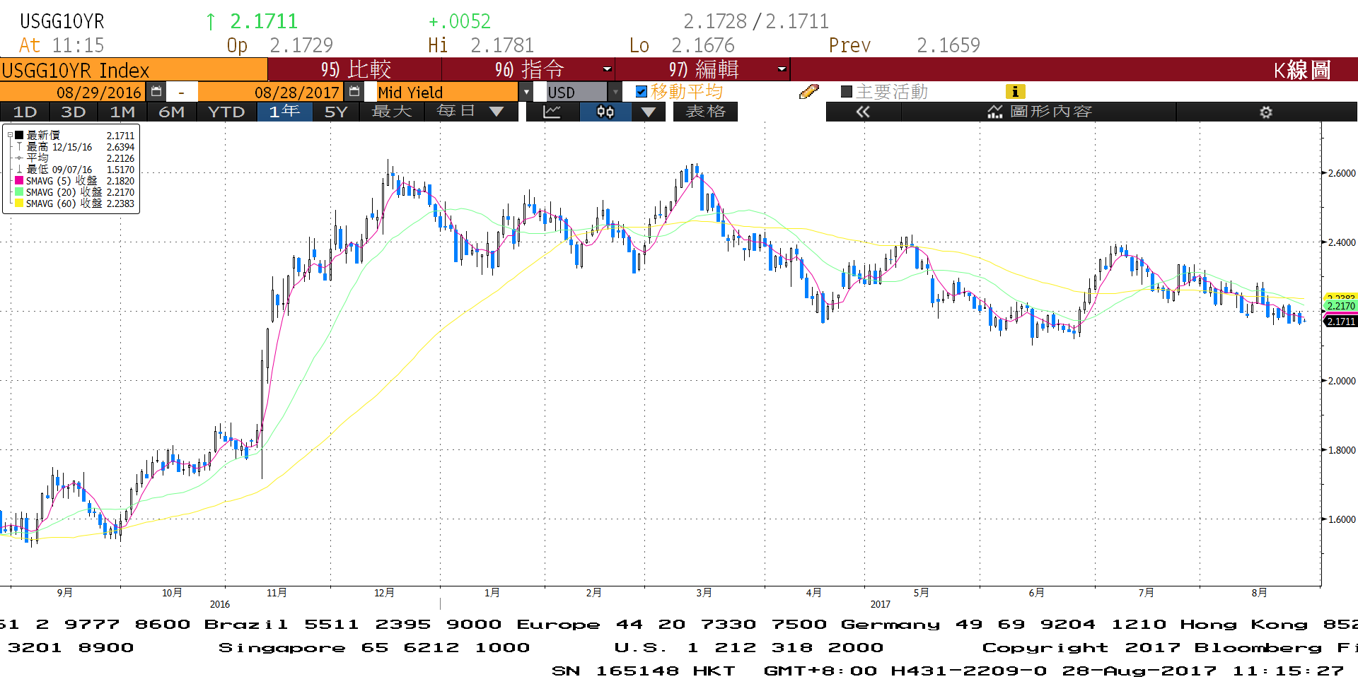

**日債十年期利率走勢圖**

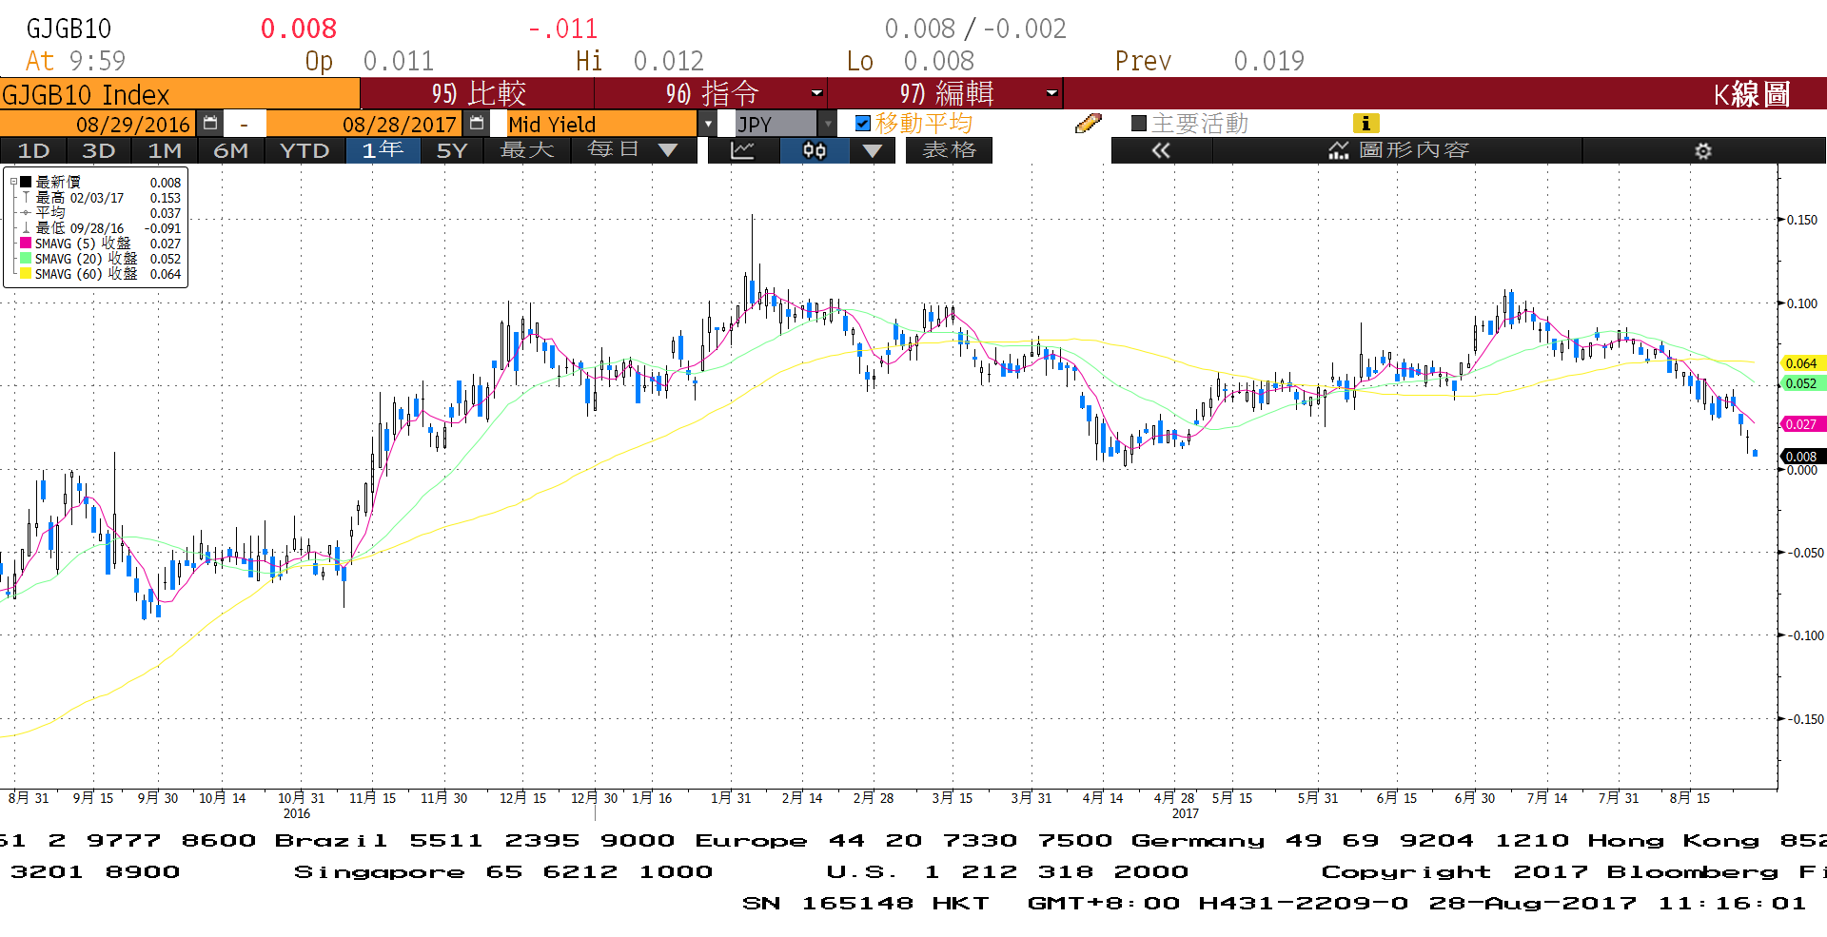

**台債十年期利率走勢圖**

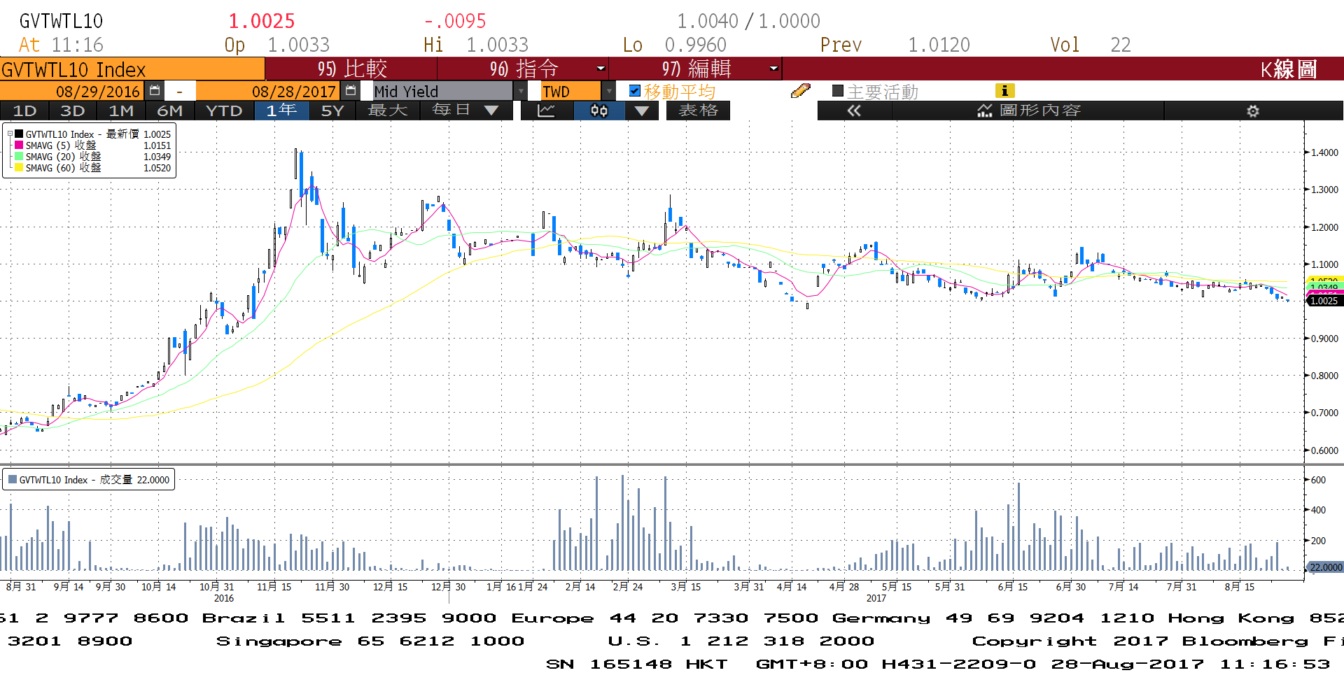

**各國殖利率走勢圖**



**經濟數據圖**

**台灣外銷訂單(年比)**

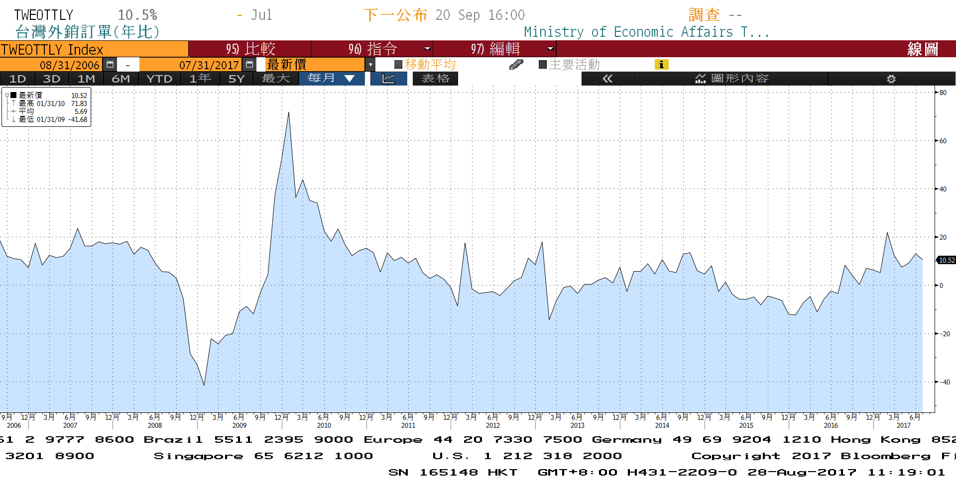

**美國新屋銷售單戶住宅 經季調**

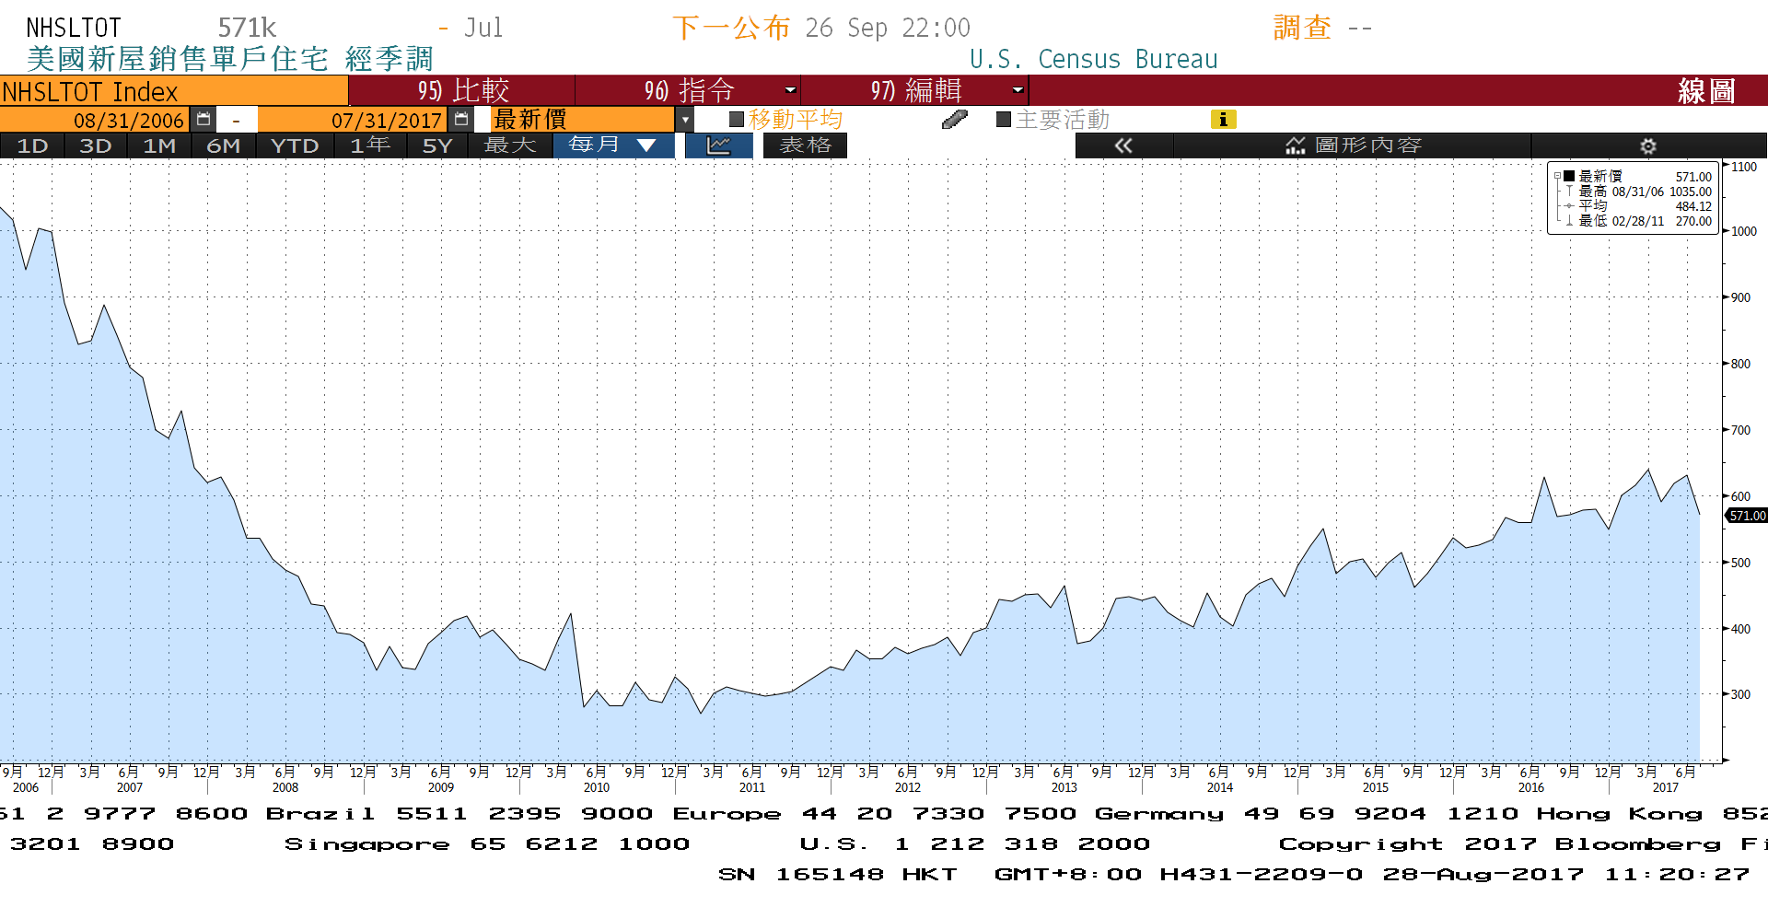

**美國耐久財新訂單工業 經季調(月比)**

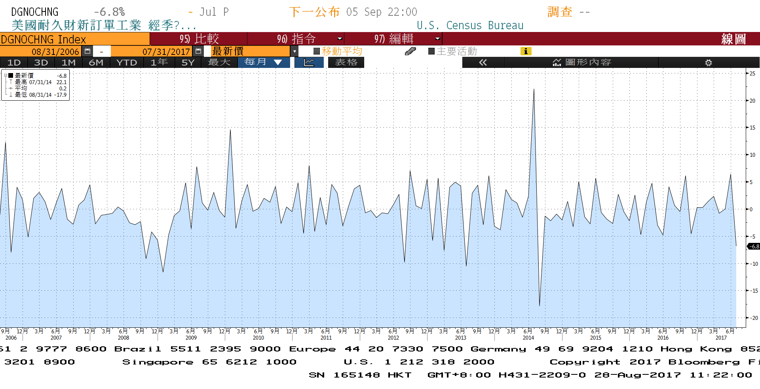

**商品指數**

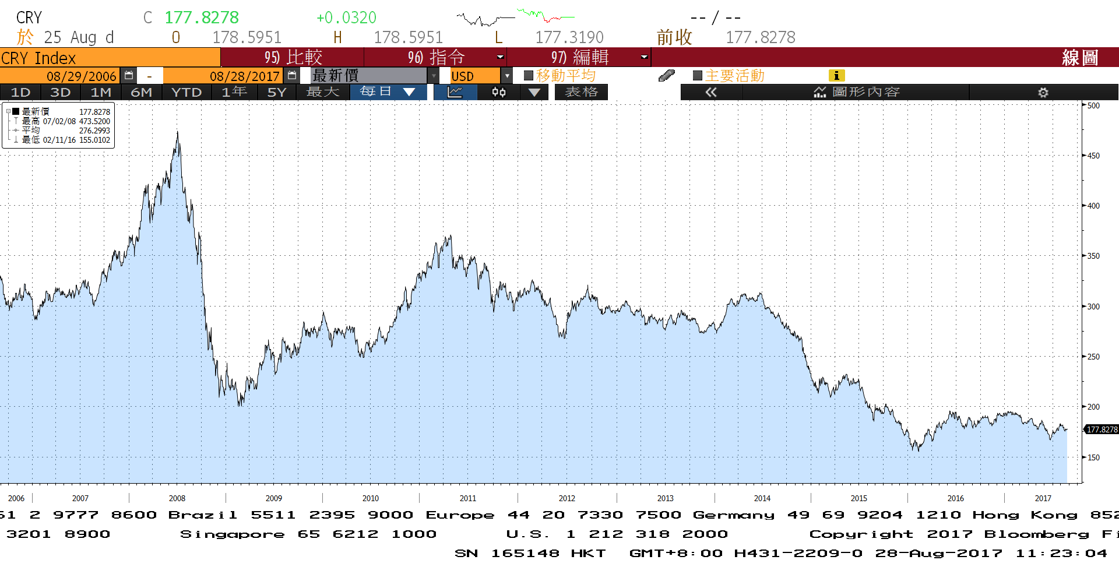

**經濟數據預估**



**市場展望**

近期利率走勢，從技術面來看，美債10年期利率跌破2.20%的整數關卡，通膨展望溫和與地緣政治風險影響，利率似有再下跌的空間。台債利率走勢上，10y利率短線支撐下移至1.05%，利率向1.0%測試。

經濟數據方面，美國8月份消費信心終值、8月ISM製造業指數以及非農就業報告。中國官方8月製造業與服務業PMI。籌碼方面，台債有10年期新券的發行前交易，預估籌碼優勢仍在，利率難有上漲機會。台債操作上，目前利率仍屬低檔整理，交易商有可能利用利多消息再次下測低點。美債10Y利率整數支撐降至2.25%。操作上，利率逢高維持補券建議，預估近期台債10年期利率約為0.98%至1.05%。